УДК 62-758:624.05:006.354 ГОСТ 23407-78

Группа Ж07

ГОСУДАРСТВЕННЫЙ СТАНДАРТ СОЮЗА ССР

Ограждения инвентарные строительных площадок
и участков производства строительно-монтажных работ

Технические условия

Fencings for building sites.
Specification

Дата введения 1979-07-01

РАЗРАБОТАН Государственным комитетом СССР по делам строительства
Главным архитектурно-планировочным управлением г. Москвы

ИСПОЛНИТЕЛИ
И. В. Степанов (руководитель темы); В. И. Троицкая; В. В. Акимов; А. Е. Михайлов; Е. М. Смычков; Н. М. Гаврюшин; В. Я. Кац

ВНЕСЕН Государственным комитетом СССР по делам строительства
Член Коллегии В. И. Сычев

УТВЕРЖДЕН и ВВЕДЕН в ДЕЙСТВИЕ Постановлением Государственного комитета СССР по делам строительства от 13 декабря 1978 года N 232

Настоящий стандарт распространяется на инвентарные ограждения, предназначенные для выделения территорий строительных площадок и участков производства строительно-монтажных работ.

Стандарт не распространяется на инвентарные ограждения:

предназначенные для предотвращения падения людей с высоты при возведении различных зданий и сооружений;

устанавливаемые для выделения зон строительства, охраняемых по условиям специального режима.

1. КЛАССИФИКАЦИЯ

1.1. Ограждения по функциональному назначению подразделяются на:
защитно-охранные ⎯ предназначенные для предотвращения доступа посторонних лиц на территории и участки с опасными и вредными производственными факторами и обеспечения охраны материальных ценностей строительства;
защитные ⎯ предназначенные для предотвращения доступа посторонних лиц на территории и участки с опасными и вредными производственными факторами;
сигнальные ⎯ предназначенные для предупреждения о границах территорий и участков с опасными и вредными производственными факторами.
1.2. Ограждения по конструктивному решению подразделяются на панельные, панельно-стоечные и стоечные (черт. 1, а, б, в).

СХЕМЫ ОГРАЖДЕНИЙ
Панельно-стоечные ограждения

Панельные ограждения

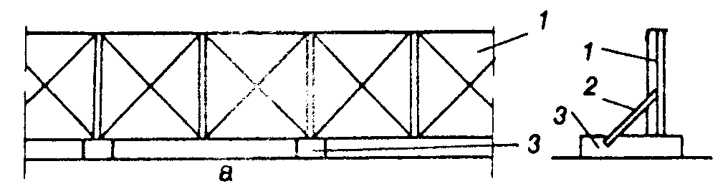

Панельно-стоечные ограждения Стоечные ограждения

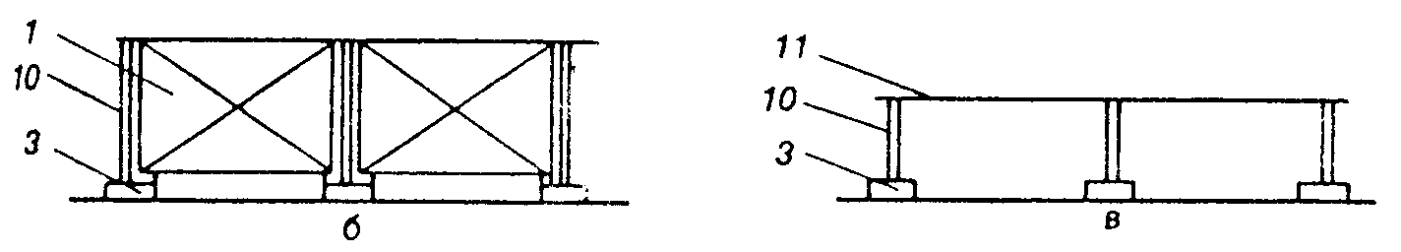
Черт. 1

Ограждения с доборными элементами
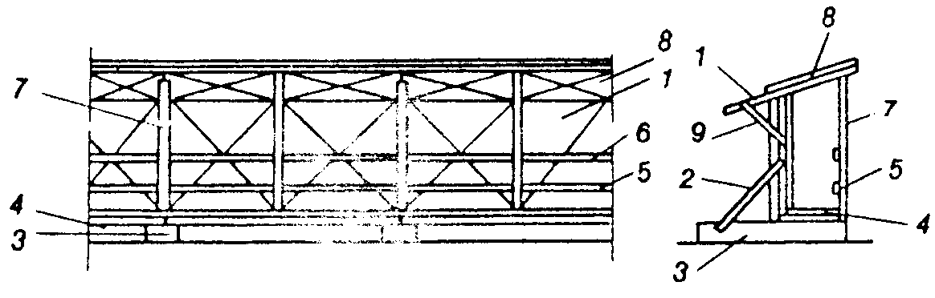
Черт. 2
1 - панель ограждения; 2 - подкос панели; 3 - опора (лежень); 4 - панель тротуара;
5 - горизонтальный элемент перил; 6 - поручень; 7 - стойка перил; 8 - панель козырька;
9 - подкос козырька; 10 - стойка ограждения; 11 - пеньковый или капроновый канат; проволока

Панели ограждений могут быть сплошными и разреженными.
Защитно-охранные ограждения должны быть только сплошными.
1.3. Ограждения по исполнению подразделяются на ограждения с доборными элементами: защитным козырьком, тротуаром, перилами, подкосами (черт. 2) и ограждения без доборных элементов.

2. ТЕХНИЧЕСКИЕ ТРЕБОВАНИЯ

2.1. Общие требования
2.1.1. Ограждения должны соответствовать требованиям настоящего стандарта и рабочих чертежей, утвержденных в установленном порядке, а также утвержденным образцам (эталонам).
2.1.2. В ограждениях должны предусматриваться выполняемые по типовым проектам ворота для проезда строительных и других машин и калитки для прохода людей.
2.2. Требования к конструкции
2.2.1. Ограждения должны быть сборно-разборными с унифицированными элементами, соединениями и деталями крепления.
2.2.2. Высота панелей должна быть:
защитно-охранных (с козырьком и без козырька) ограждений территорий строительных площадок - 2,0 м;
защитных (без козырька) ограждений территорий строительных площадок - 1,6 м;
то же, с козырьком - 2,0 м;
защитных ограждений участков производства работ - 1,2 м.
Высота стоек сигнальных ограждений должна быть 0,8 м.
2.2.3. Панели ограждений должны быть прямоугольными. Длина панелей должна быть 1,2; 1,6; 2,0 м. Расстояние между стойками сигнальных ограждений не должно быть более 6,0 м.
2.2.4. В разреженных панелях ограждений (кроме сетчатых) расстояние в свету (разреженность) между деталями заполнения полотна панелей должно быть в пределах 80-100 мм.
2.2.5. Зазоры в настилах тротуаров допускаются не более 5 мм.
2.2.6. Козырьки и тротуары ограждений должны изготовляться в виде отдельных панелей прямоугольной формы. Длина панелей козырьков и тротуаров должна быть кратна длине панелей ограждений.
2.2.7. Защитный козырек должен устанавливаться по верху ограждения с подъемом к горизонту под углом 20 градусов в сторону тротуара или проезжей части.
2.2.8. Панели козырька должны обеспечивать перекрытие тротуара и выходить за его край (со стороны движения транспорта) на 50-100 мм.
2.2.9. Конструкция панелей тротуара должна обеспечивать проход для пешеходов шириной не менее 1,2 м.
2.2.10. Конструкция панелей козырьков и тротуаров должна обеспечивать сток воды с их поверхностей в процессе эксплуатации.
2.2.11. Тротуары ограждений, расположенных на участках примыкания строительной площадки к улицам и проездам, должны быть оборудованы перилами, устанавливаемыми со стороны движения транспорта.
2.2.12. Конструкция перил должна состоять из стоек, прикрепленных к верхней части ограждения или козырьку, а также поручня и промежуточного горизонтального элемента, расположенных соответственно на высоте 1,1 и 0,5 м от уровня тротуара.
Поручни должны крепиться к стойкам с внутренней стороны.
2.2.13. Технологические допуски геометрических параметров элементов ограждений должны быть не ниже 6-го класса точности по ГОСТ 21779-82.
2.2.14. Способ соединения элементов ограждения должен обеспечивать удобство их монтажа, демонтажа, прочность при эксплуатации, возможность и простоту замены при ремонте.
2.2.15. Конструкция крепления элементов ограждения должна обеспечивать возможность установки его на местности, имеющей уклон до 10% по линии установки ограждения.
2.2.16. Элементы деревянных ограждений, соприкасающиеся с грунтом, должны быть антисептированы. Металлические детали соединений и креплений должны иметь антикоррозионную защиту.
2.2.17. Ограждения должны быть окрашены в соответствии с принятым эталоном. Сигнальная окраска ограждений должна быть выполнена по ГОСТ 12.4.026-76.
2.2.18. На элементах и деталях ограждений не допускается наличие острых кромок, заусенцев и неровностей, которые могут стать причиной травматизма.
2.3. Требования устойчивости к внешним воздействиям
2.3.1. Нормативная равномерно распределенная нагрузка для тротуарных панелей должна приниматься 200 кгс/кв.м.
2.3.2. Скоростной напор ветра должен приниматься:
для ограждений, эксплуатируемых в Приморском крае, Камчатской и Сахалинской областях, на побережьях Тихого и Северного Ледовитого океанов, - 100 кгс/кв.м;
для ограждений, эксплуатируемых в других районах страны, - 35 кгс/кв.м.
2.3.3. Вес снегового покрова на 1 кв.м площади горизонтальной проекции козырька должен приниматься:
для ограждений, эксплуатируемых в Приморском крае, Камчатской и Сахалинской областях, на побережьях Тихого и Северного Ледовитого океанов, - 150 кгс/кв.м;
для ограждений, эксплуатируемых в других районах страны, - 70 кгс/кв.м.
Коэффициент перегрузки при определении расчетной снеговой нагрузки должен приниматься равным 1,25.
2.4. Требования к надежности
2.4.1. Срок службы элементов ограждений (кроме панелей тротуаров) - не менее 10 лет. Срок службы панелей тротуара - не менее 5 лет.
2.5. Требования к материалам
2.5.1. Материалы, применяемые для изготовления ограждений, должны удовлетворять требованиям соответствующих стандартов или технических условий (ТУ).
2.5.2. Соответствие материалов предъявляемым требованиям должно подтверждаться сертификатами заводов-поставщиков, а при их отсутствии - данными испытаний заводской лаборатории.
2.5.3. Сплошные панели ограждений, панели козырьков и тротуаров, стойки, перила, подкосы следует изготавливать из лесоматериалов лиственных пород и хвойных не выше 3-го сорта. Металл допускается применять только для изготовления деталей соединений и креплений.

3. ПРАВИЛА ПРИЕМКИ

3.1. Элементы ограждений должны быть приняты органами технического контроля предприятия-изготовителя.
3.2. Приемка ограждений производится выборочно в количестве 5 % от партии путем внешнего осмотра элементов и проверки их размеров.
Партией считается количество однотипных элементов ограждения, изготовленных по одной технологии в течение одной смены.
3.3. Потребитель имеет право производить контрольную проверку, для чего от каждой партии отбирается 5 % элементов ограждения. В случае несоответствия хотя бы одного элемента требованиям стандарта, производится повторная проверка удвоенного количества элементов из той же партии.
При неудовлетворительных результатах проверки удвоенного количества образцов партия приемке не подлежит.

4. МЕТОДЫ КОНТРОЛЯ КАЧЕСТВА

4.1. Проверка геометрических размеров элементов и деталей ограждения должна производиться измерительным инструментом и шаблонами, обеспечивающими точность, указанную на чертежах.
4.2. Проверка цвета и качества окраски, наличия антикоррозионной защиты и антисептической пропитки производится внешним осмотром.

5. МАРКИРОВКА, УПАКОВКА,
ТРАНСПОРТИРОВАНИЕ И ХРАНЕНИЕ

5.1. Каждый элемент ограждения должен иметь маркировку, в которой указывается:
товарный знак предприятия-изготовителя;
номер партии;
дата изготовления;
масса (для элементов массой свыше 50 кг).
5.2. Способ маркировки должен быть указан в рабочих чертежах ограждений.
5.3. Однотипные элементы ограждения должны поставляться потребителю пакетами.
Габаритные размеры и масса пакетов должны обеспечивать сохранность ограждений при их транспортировании и возможность механизированной погрузки на транспортные средства и выгрузки на месте установки ограждения.
5.4. При транспортировании и хранении ограждений места монтажных соединений должны быть защищены от загрязнения, а винтовые и шарнирные соединения покрыты консервирующей смазкой.
5.5. Панели, защитные козырьки, тротуарные щиты, ворота и калитки должны храниться в вертикальном положении, а стойки, перила, лежни и подкосы должны укладываться на деревянных подкладках в штабеля высотой не более 1,5 м.

6. ГАРАНТИИ ИЗГОТОВИТЕЛЯ

6.1. Предприятие-изготовитель должно сопровождать каждую партию ограждений паспортом, который содержит:
наименование и адрес предприятия-изготовителя;
номер партии;
обозначение стандарта или ТУ;
наименование, количество и массу элементов;
указания по монтажу и демонтажу ограждения (при необходимости);
дату выдачи паспорта.
6.2. Изготовитель гарантирует соответствие ограждений требованиям настоящего стандарта при соблюдении условий транспортирования и хранения, указанных в стандарте.

http://ppr48.ru/services/ppr-preparatory-work

ppr48.ru

